Git的配置与使用

一．以下git的搭建环境为windows系统， Git是目前世界上最先进的分布式版本控制系统

二．Git配置

1.请先下载好以下三个安装包：git，TortoiseGit，TortoiseGit汉化包
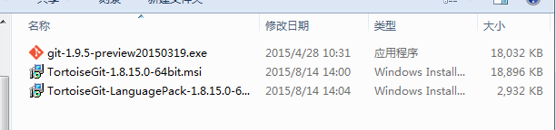2.安装git
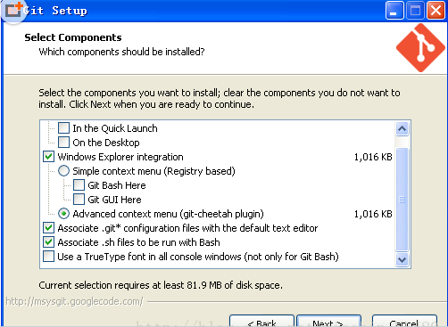
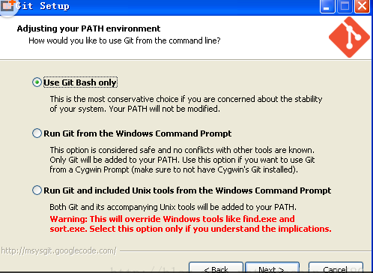

3.安装TortoiseGit
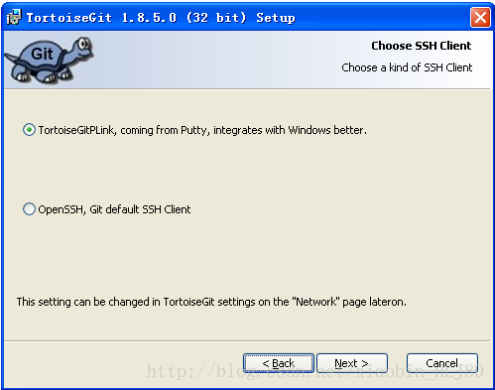

4.安装好TortoiseGit汉化包

5.开始配置TortoiseGit（注：由于git本身是纯指令的控制台界面操控，很不方便，所以使用TortoiseGit图形化界面操控）
①在开始菜单栏找到TortoiseGit文件夹下的settings，打开
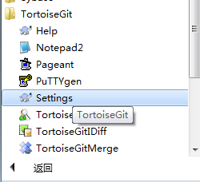
注：英语好的可以无视此汉化设置配置

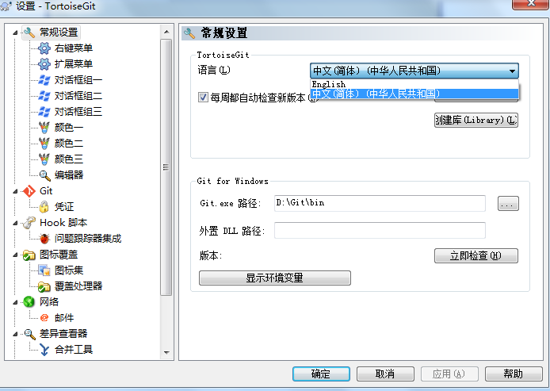

然后点击Git 设置你的用户信息，名称可以随意填，但是请确保名称有意义，Git是根据用户名与邮箱来记录每次内容修改是谁操作的
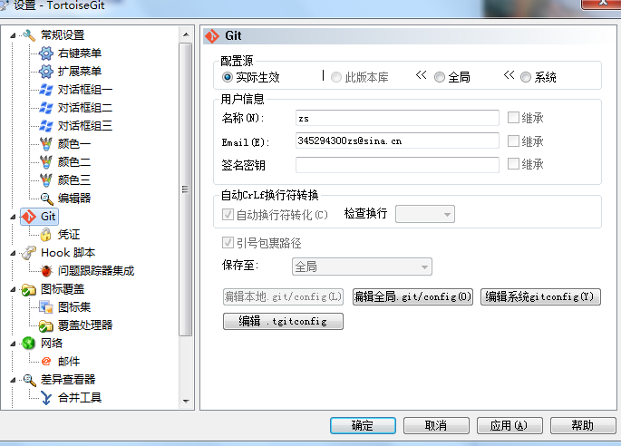
②生产ppk文件（生产密钥）
在“开始”菜单，选择“TortoiseGit”中的“PuttyGen”
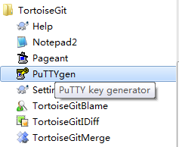
点击“Generate”按钮，然后，鼠标在图中红色方框的区域内不停的移动，即可生成密钥，然后复制生成的密钥，接下来访问远程仓库时需要用到
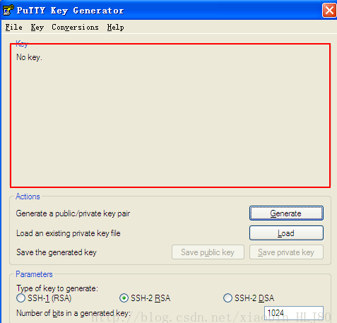
点击“Save private key”按钮，把生成的密钥保存为PPK文件
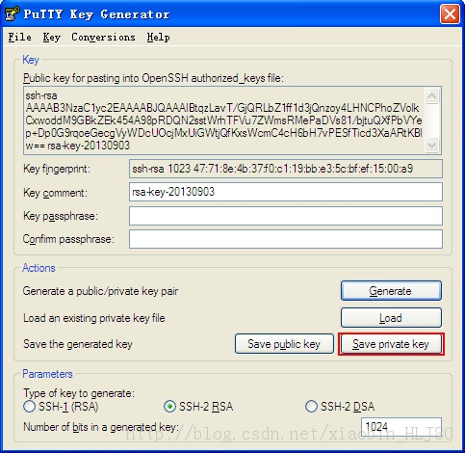
确定生成
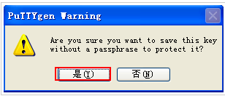
保存到你想放到的某个文件夹下面
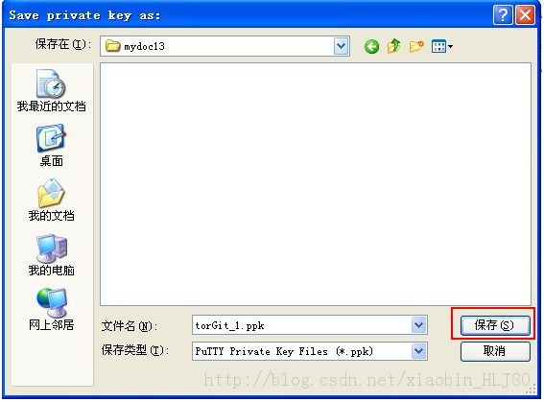
③然后是与远程仓库搭建联系（由于你的本地Git仓库和github仓库之间的传输是通过SSH加密的，所以需要用到上面的密钥），输入网址github.com进入github，注册一个账户，然后登陆。
点击头像，打开” settings”中的SSH Keys页面，然后点击“Add SSH Key”,填上任意title， 在Key文本框里黏贴密钥的内容
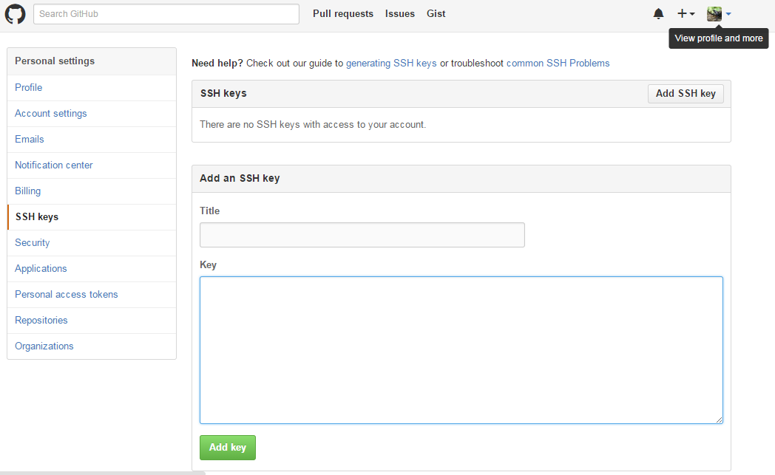
点击 Add Key，你就应该可以看到已经添加的key
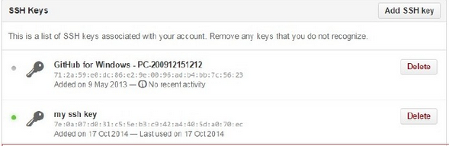
④如何添加远程库？
现在的情景是：我们已经在本地创建了一个Git仓库后，又想在github创建一个Git仓库，并且希望这两个仓库进行远程同步，这样github的仓库可以作为备份，又可以其他人通过该仓库来协作。
首先，登录github上，然后在右上角找到“create a new repo”创建一个新的仓库。如下：
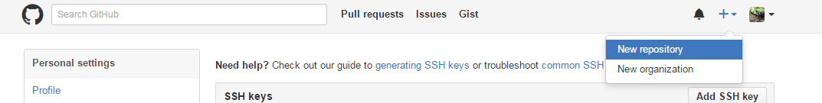
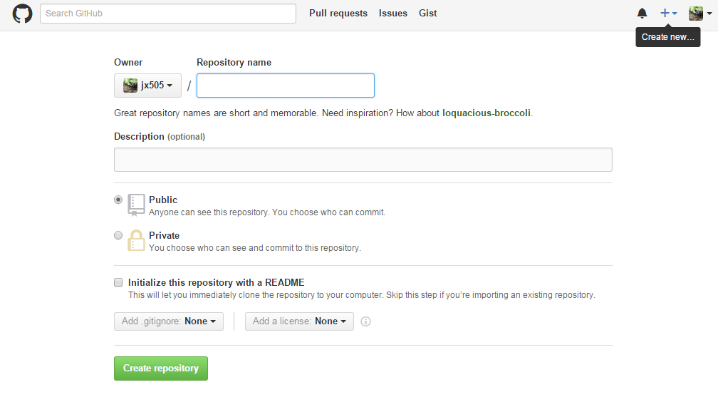
在Repository name填入你想要的name（比如我输的是testgit），其他保持默认设置，点击“Create repository”按钮，就成功地创建了一个新的Git仓库：
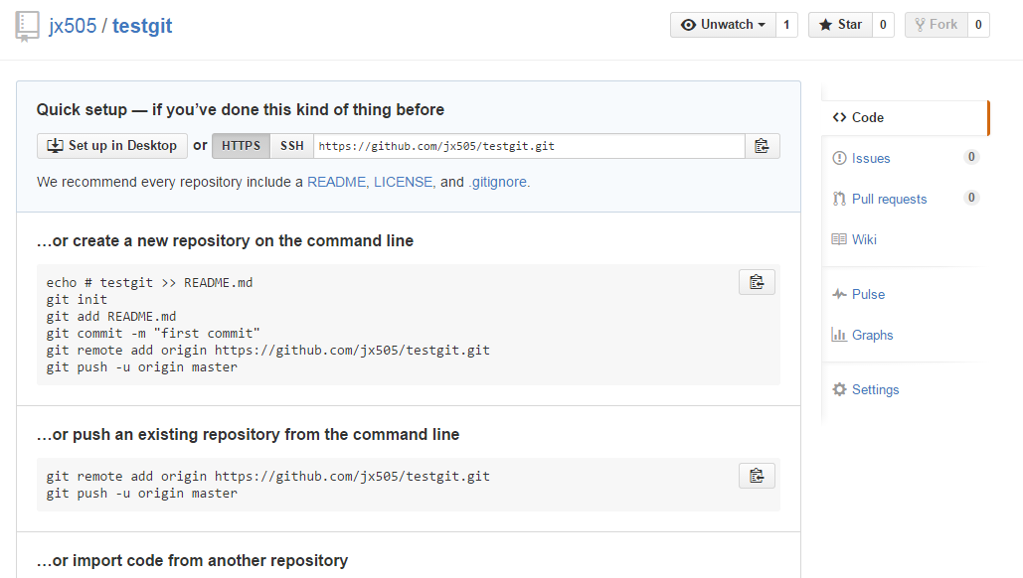
如图上，我们发现新建的Git仓库里，也有一个settings可以设置Key，如图下，再此git仓库里添加的key所属于的用户只能访问该仓库，整个github账户的仓库无法访问，并且在该仓库添加的key 没有在如图下处的Allow write access 勾选的话，只能访问该仓库，无法上传数据（也就是只能 “读”，无法 “写”）
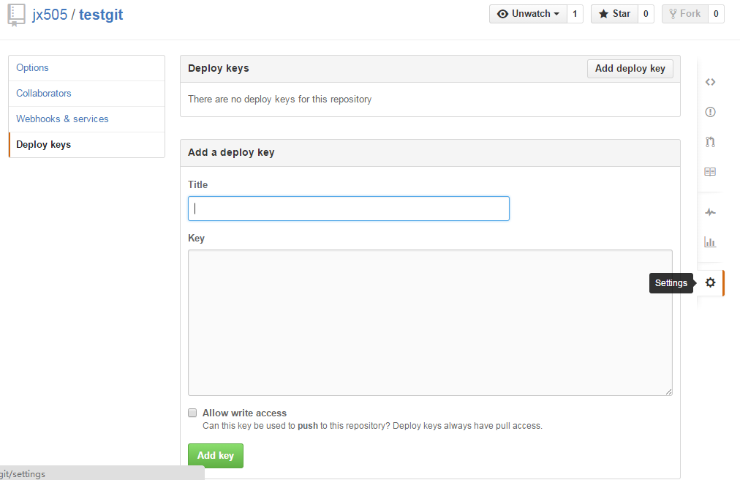
目前，在GitHub上的这个testgit仓库还是空的，GitHub告诉我们，可以从这个仓库克隆出新的仓库，也可以把一个已有的本地仓库与之关联，然后，把本地仓库的内容推送到GitHub仓库。
现在，我们根据GitHub的提示，在本地的仓库下操作：
1.建立版本库
什么是版本库？版本库又名仓库，英文名repository,你可以简单的理解一个目录，这个目录里面的所有文件都可以被Git管理起来，每个文件的修改，删除，Git都能跟踪，以便任何时刻都可以追踪历史，或者在将来某个时刻还可以将文件”还原”。
首先要明确下，所有的版本控制系统，只能跟踪文本文件的改动，比如txt文件，网页，所有程序的代码等，Git也不列外，版本控制系统可以告诉你每次的改动，但是图片，视频这些二进制文件，虽能也能由版本控制系统管理，但没法跟踪文件的变化，只能把二进制文件每次改动串起来，也就是知道图片从1kb变成2kb，但是到底改了啥，版本控制也不知道。
在任意空的文件夹点击鼠标右键，选择“Git 在这里创建版本库”
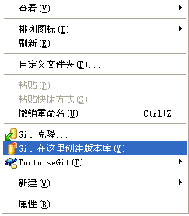

这时候你当前testgit目录下会多了一个.git的目录，这个目录是Git来跟踪管理版本的，没事千万不要手动乱改这个目录里面的文件，否则，会把git仓库给破坏了。如下：
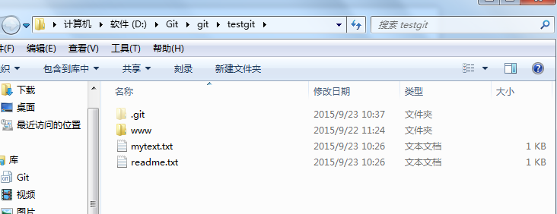
然后把你想要放进版本库里的文件放进去，如图上
2.提交到本地库
鼠标右键点击如上图图标的文件，选择“Git提交(C) ... -> "master"...”
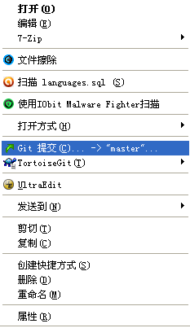
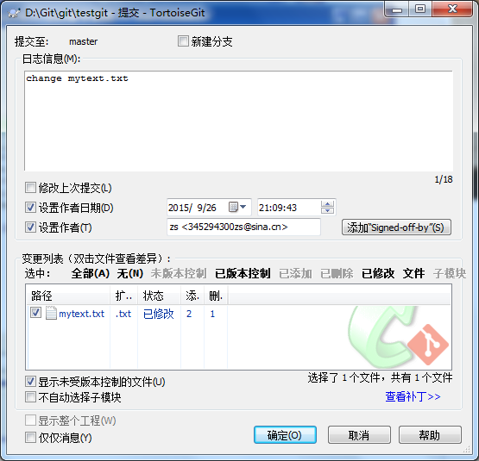
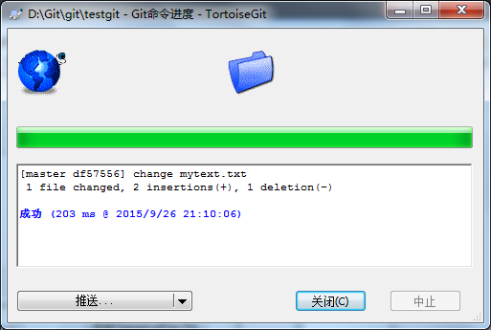

3.推送本地库到服务器
如果所有文件夹和文件的图标都如图所示，那么我们就可以把本地库推送到版本服务器了。
在本地库所在根目录，点击鼠标右键，选择“TortoiseGit”-〉“推送”
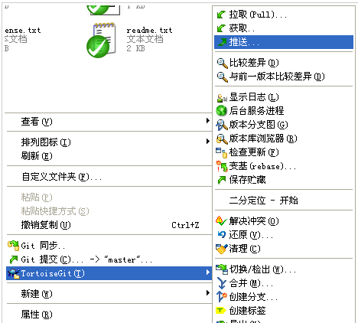
如图下，点击 “管理”
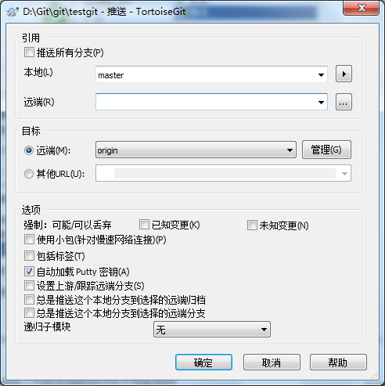
把github账户上建立的仓库的SSH复制
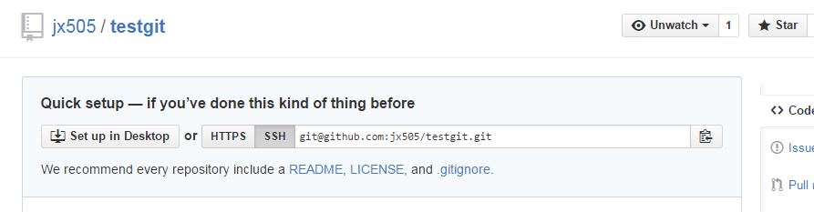
粘贴到如图下处，putty密是你之前保存的ppk密钥文件，点击“应用”，然后“确定”
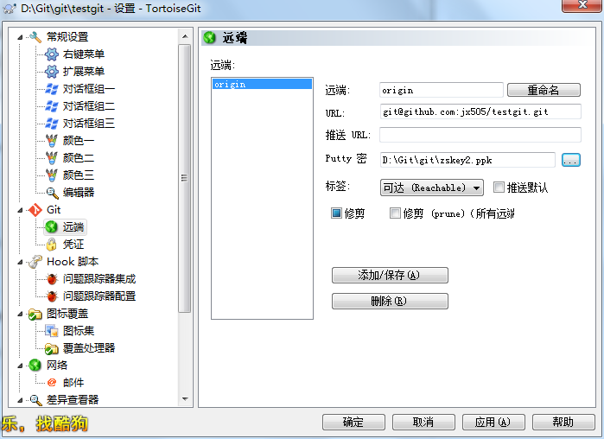
推送成功
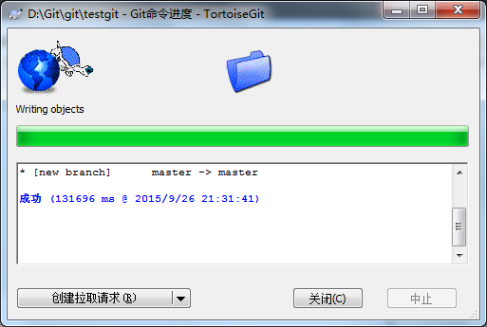
然后我们回到 github网站上去，刷新页面看看，文件已经推送成功了！
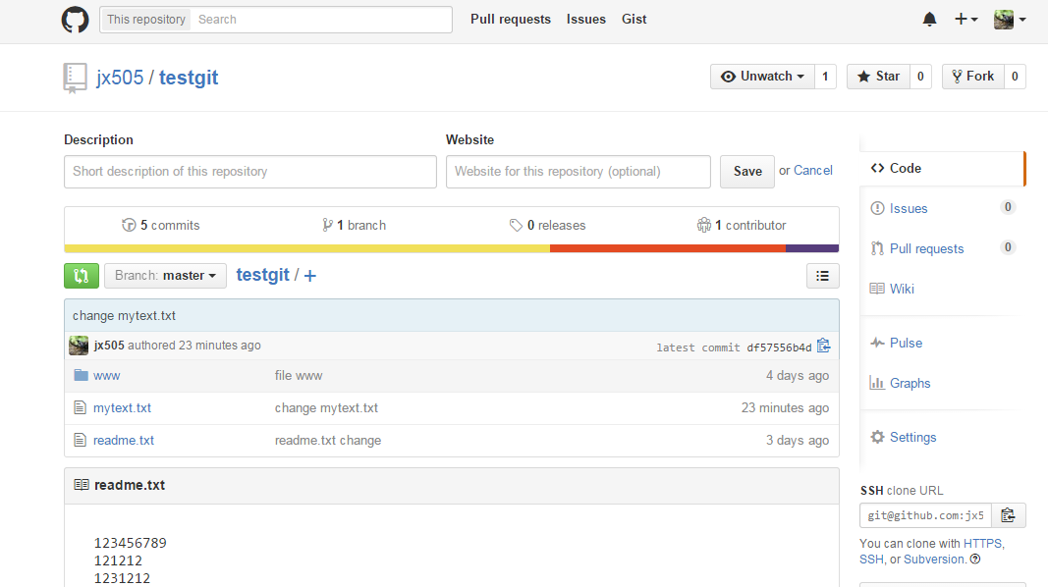

3.模拟多人使用远程仓库
1.两个本地仓库testgit（此仓库就使用上面演示“推送”的仓库，由于数据是刚刚推送上去的，没有修改过，就没必要从远程仓库获取了）和testgit2

- 创建testgit2文件夹，进入文件夹右键点击“Git克隆”，把远程仓库的SSH复制上去
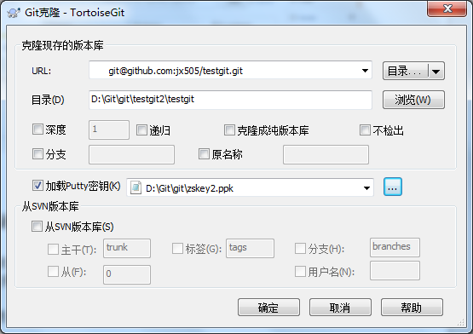
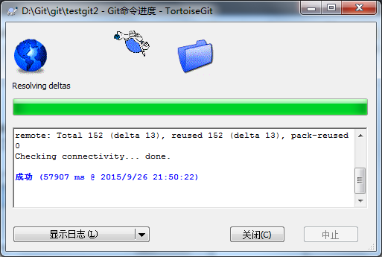
克隆成功，如图下
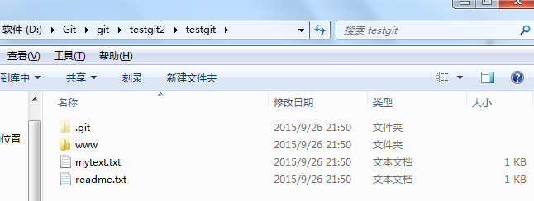
- 多人使用时会遇到的问题（由于本文中只是拿txt文档修改内容来模拟开发时会遇到的问题，比较局限性，不能与开发时代码修改那种更复杂，更大规模修改相比较。只是阐述在时候时会遇到的问题，至于在开发中遇到的问题，具体问题具体分析）
①首先testgit2仓库修改了mytext.txt文件，在后面添加了“123121”，提交修改，然后推送到远程仓库，能成功吗？
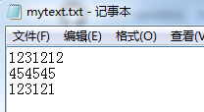
由于之前已经演示过推送过程了，所以就不演示了（推送能成功吗？能，一定的），查看推送情况，推送成功，远程仓库所对应的文件已经修改
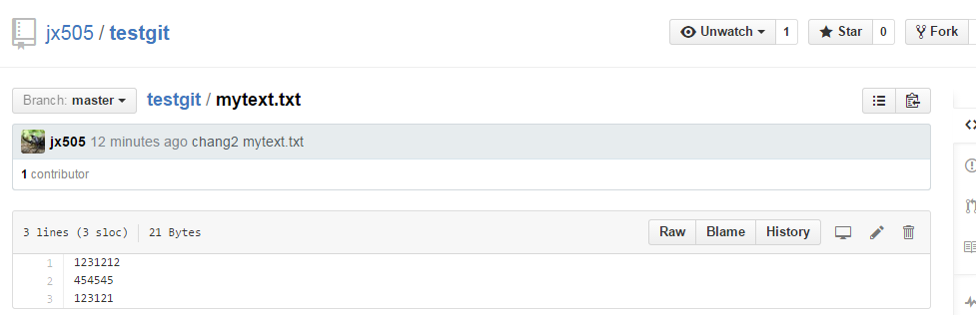
②testgit2仓库添加一个my.txt，然后推送
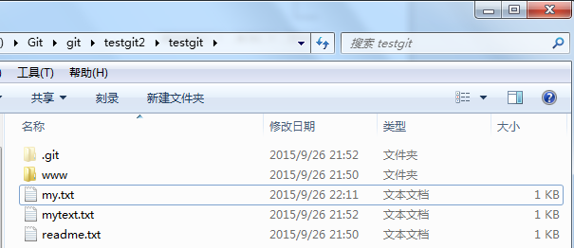
然后推送
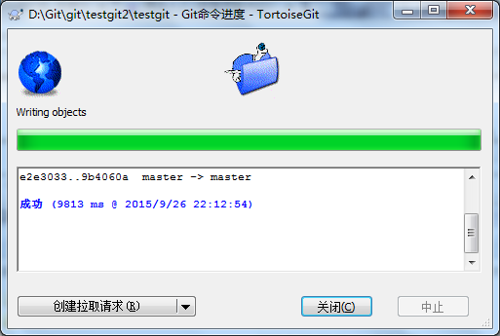
成功了，完全没有问题，然后我们查看一下远程仓库，没问题
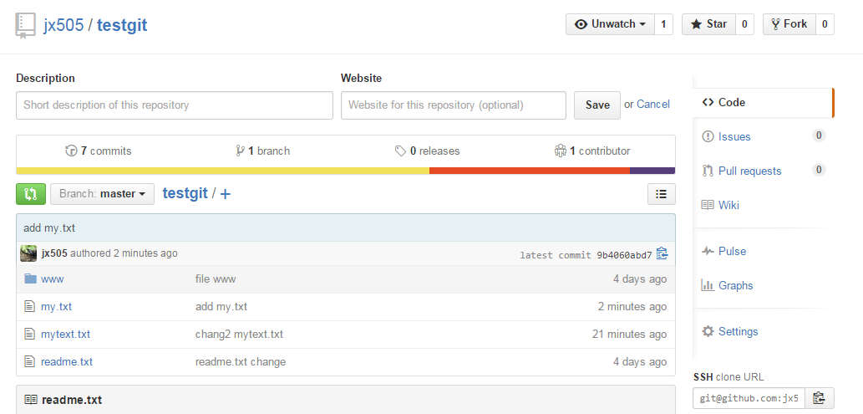
③testgit2仓库修改了mytext.txt文件，然后推送到远程仓库，testgit仓库添加了一个名叫txt.txt的文件，然后能推送到远程仓库吗？会发生冲突吗？（远程仓库的mytext.txt文件已经修改，然而testgit仓库的mytext.txt文件没有同步远程仓库的变化，直接推送会发生冲突吗？）
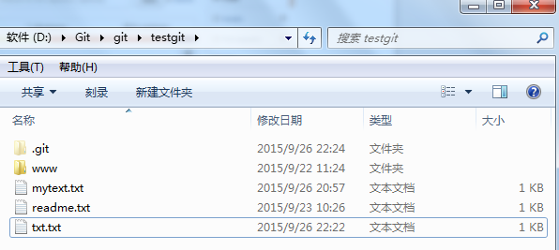
产出冲突，无法推送成功，这时候我们点击拉取，把远程仓库上最新的版本拉取整合到testgit仓库中。（细心的小伙伴会发现，右键仓库时会有“拉取”，“获取”，和“推送”，如图，那拉取和获取有什么区别呢？拉取是推送时产生冲突了，然后让远程仓库里的数据与本地仓库数据同步整合，获取是把远程仓库里的数据重新整个获取下来）
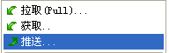
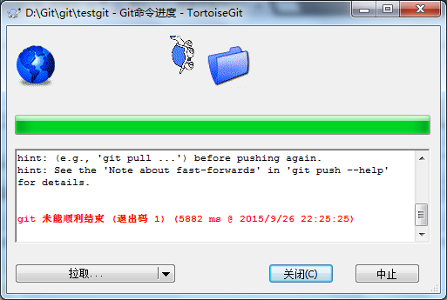
然后，会显示说拉取到差异，我们点开看看
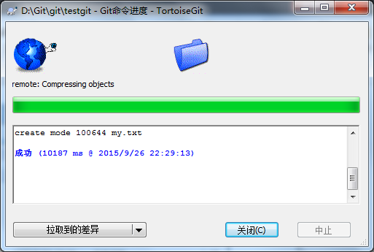
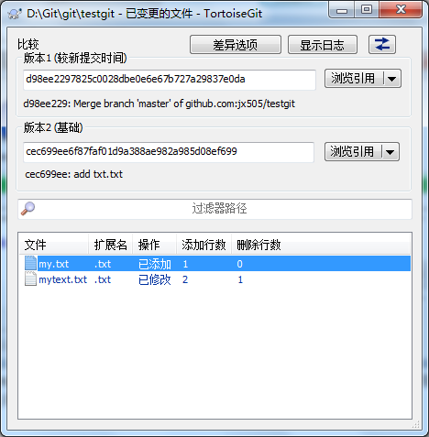
数据已经自动同步整合了，无需手动整合，接下来我们重新推送，成功
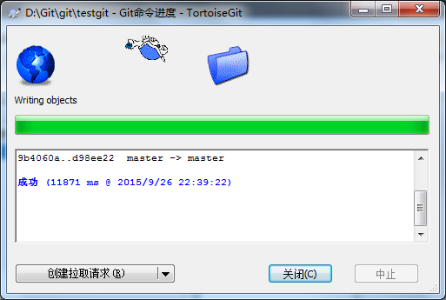

④testgit2仓库修改了mytext.txt文件，而testgit仓库也修改了mytext.txt文件，在原先的版本上添加了“3333333”，这时候testgit仓库推送，会产生冲突，原理与③一样，这个时候要拉取数据下来，应为2个人都改了同一个地方，所以这个时候要手动整合数据，然后重新推送（图下为GIT控制台操控下显示的冲突，修改数据都会记录在my.txt里，这时候打开my.txt，把2个人修改的代码整合好再推送就好了，小编懒一次，就不截图演示了，图下是网上载的，见谅）
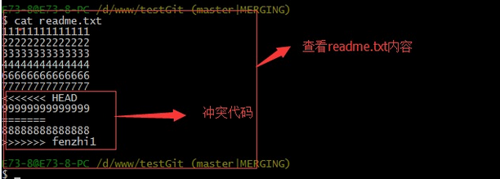

最后提醒大家，在推送数据时，请认真查看配置有没有配好，不要闭着眼睛直接点确定，避免推送残缺文件到远程仓库，产生无意义的版本！

